БАШ[ОРТОСТАН РЕСПУБЛИКА]Ы  СА[МА{ОШ РАЙОНЫ  муниципаль районЫНЫ@  Я@Ы БАЛТАС АУЫЛ СОВЕТЫ  АУЫЛ БИЛ^м^]Е СОВЕТЫ | 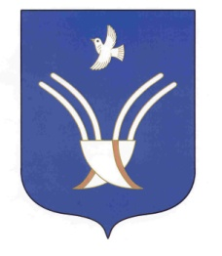 | Совет сельского поселения  НОВОБАЛТАЧЕВСКИЙ СЕЛЬСОВЕТ  муниципального района Чекмагушевский район Республики Башкортостан

[АРАР РЕШЕНИЕ

О возложении исполнения полномочий главы
сельского поселения Новобалтачевский сельсовет муниципального района Чекмагушевский район Республики Башкортостан

В соответствии с ч.7, ст.19 Устава сельского поселения Новобалтачевский сельсовет муниципального района Чекмагушевский район Республики Башкортостан, Совет сельского поселения Новобалтачевский сельсовет муниципального района Чекмагушевский район Республики Башкортостан РЕШИЛ:

возложить временное исполнение полномочий главы сельского поселения Новобалтачевский сельсовет муниципального района Чекмагушевский район Республики Башкортостан на управляющую делами Муллагарееву Альбину Дамировну.

Председательствующий на заседании,
депутат от избирательного округа №5 Гайнуллина Ф.А.

с.Новобалтачево
28 марта 2018 года
№ 113

